Zadanie 1
Znajdz i zaznacz litery na planetach

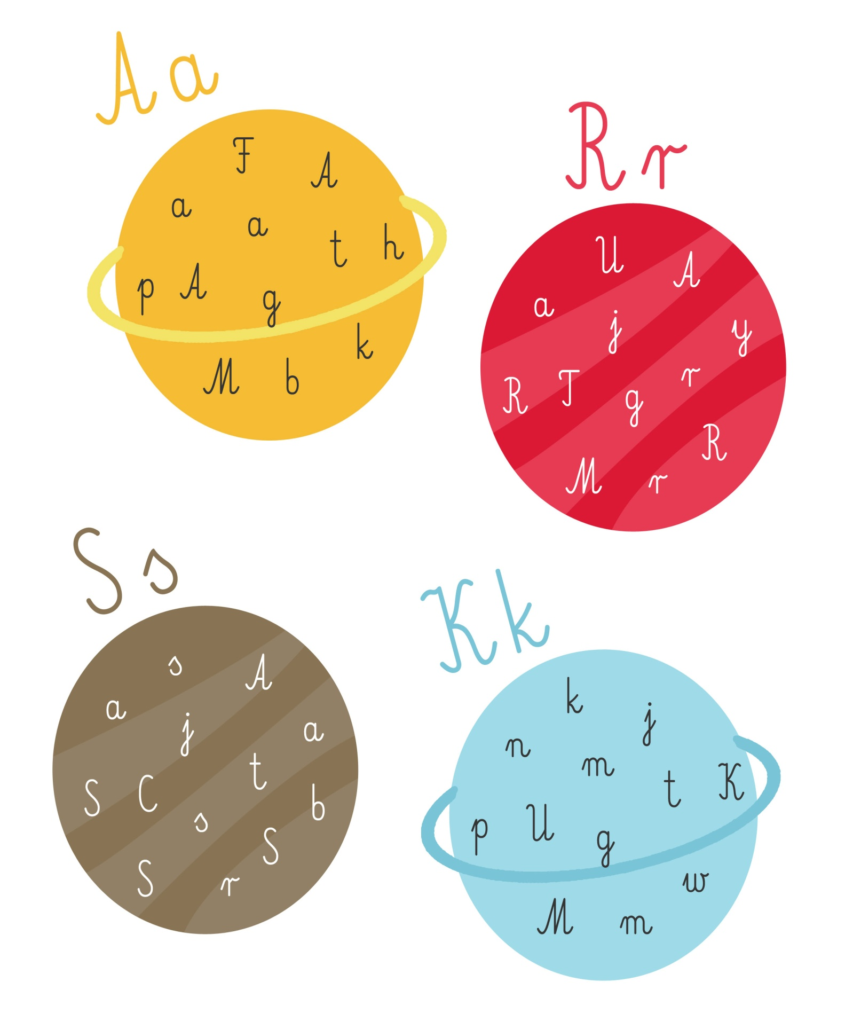
Strona: www.lecibocian.pl
Zadanie 2
- Połącz ufoludki ze sobą zaczynając od najmniejszego do
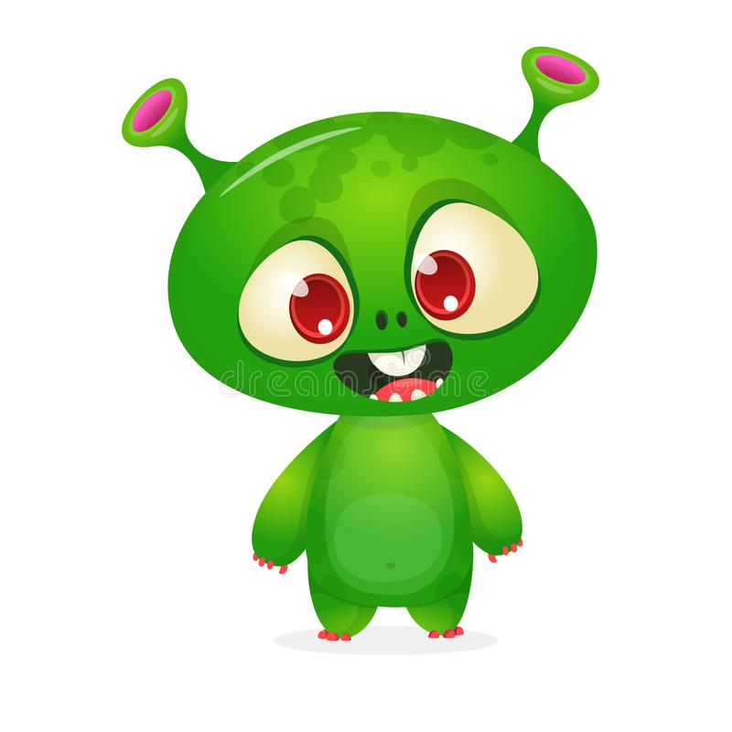
największego

- Połącz rakiety od największej do najmniejszej

